
江苏国泰新点软件有限公司
地址：江苏张家港市经济开发区(http://www.epint.com.cn)
电话：0512-58188000传真：0512-58132373

土地报名操作手册

目录
一、 报名前准备 2
1.1、 土地竞买人身份注册 2
1.2、 驱动安装 6
1.3、 浏览器配置（驱动安装无效，手动修改设置） 8
1.3.1、 Internet选项 8
1.3.2、 关闭拦截工具 12
二、 业务报名 12
2.1、 土地报名 12

修订记录
版本 | 修改日期 | 修改内容 | 修改人 | 备注

报名前准备

土地竞买人身份注册
- 打开“宣城市公共资源交易服务网”，进入【国土资源】栏目，找到对应地区的【出让公告】，点击公告页面下方的【网上报名】按钮，进入【国土竞买人】登陆页面。
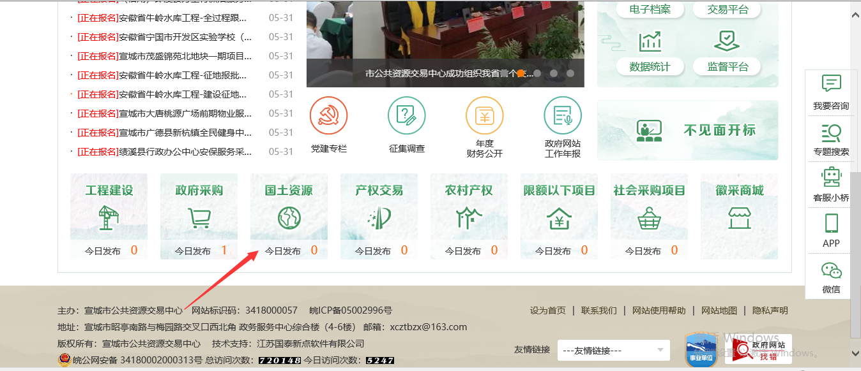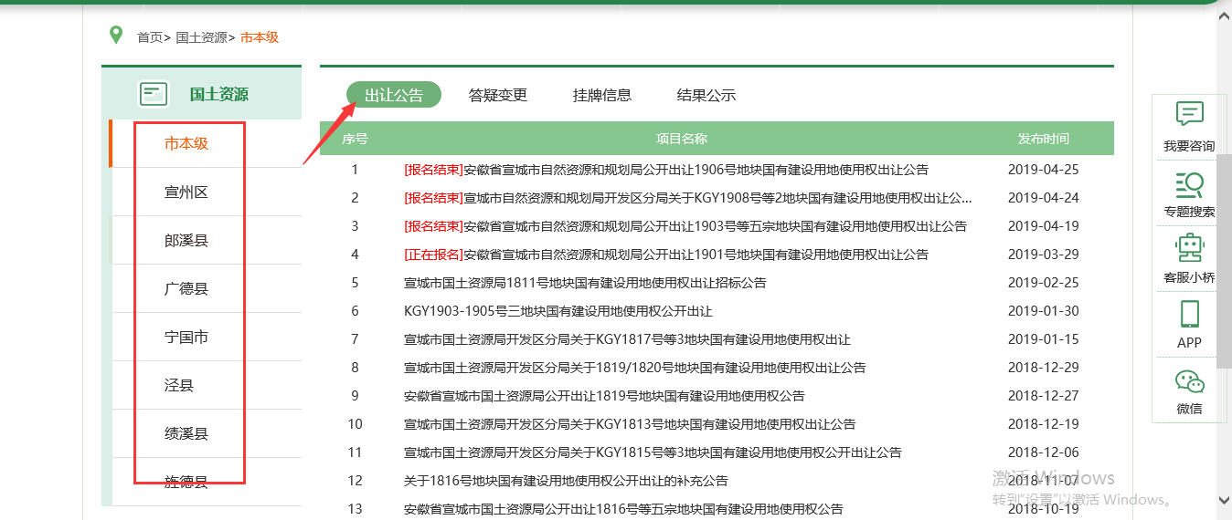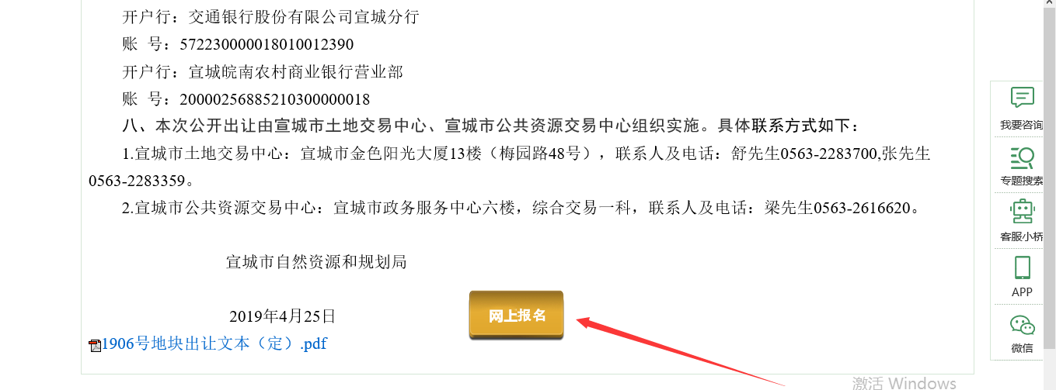
- 若投标公司已注册并且有国土竞买人身份，直接输入账号密码登陆即可。
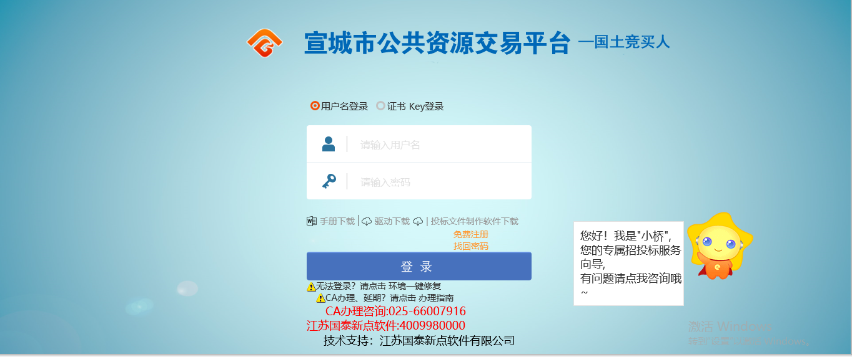
- 已在宣城网站注册过，但是没有“土地竞买人”身份的，需要到联系信息科增加“土地竞买人”身份类型。
注意：需携带单位营业执照原件（正副本均可）、法人授权书、被授权人身份证至市公共资源交易中心五楼信息科办理。如法人本人前来办理则只需携带营业执照原件及法人本人身份证即可

- 注册用户，点击“免费注册”后进入注册页面，点击“同意”进去下一页面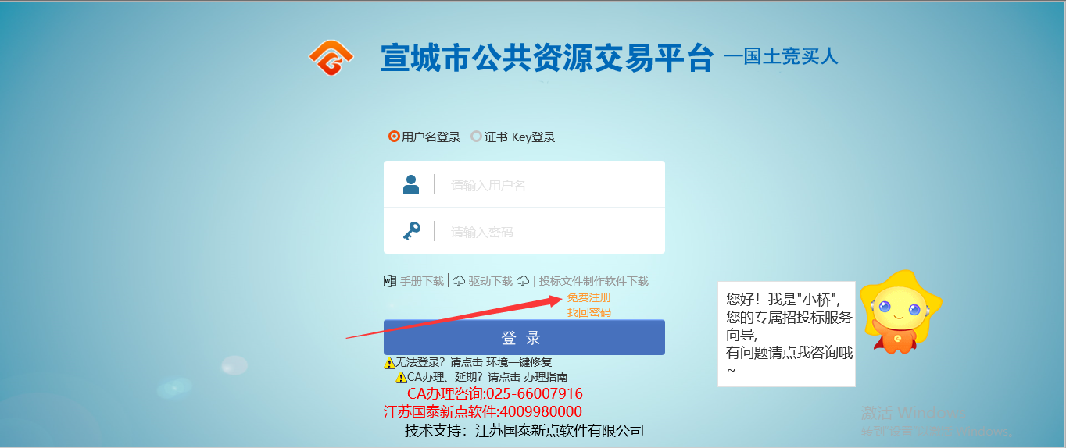
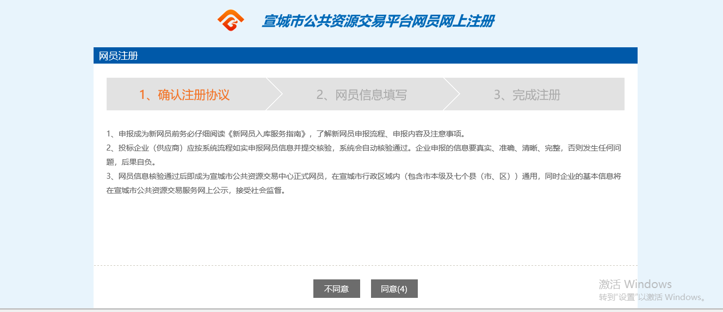
- 进入“网员信息填写”页面，填写基本信息，输入验证码，点击【确认】。
注意：（1）请记住自己的账号密码。
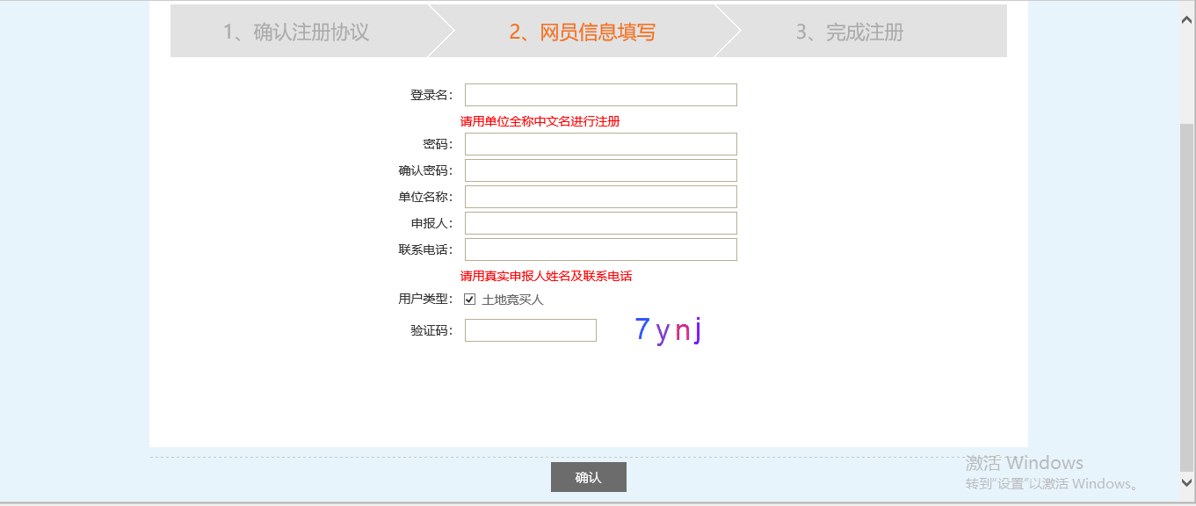
- 诚信库基本信息完善及扫描件上传。
注意：（1）打“*”号为必填项。
- 扫描件中打信号为必填项。
- 若个别单位无信用代码或者信用代码不是18位的统一社会信用代码，填写该代码“Y1340000D2143569XB”
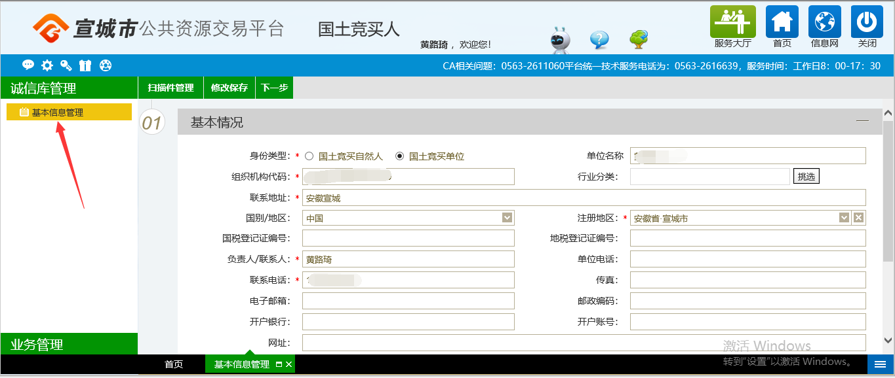
- 填写完成并确认无误后点击“下一步”“提交备案”，系统自动审核通过。如图会出现“验证通过”的绿色签章。
注意：验证通过后，关闭浏览器重新登陆，即可出现“业务管理”页面
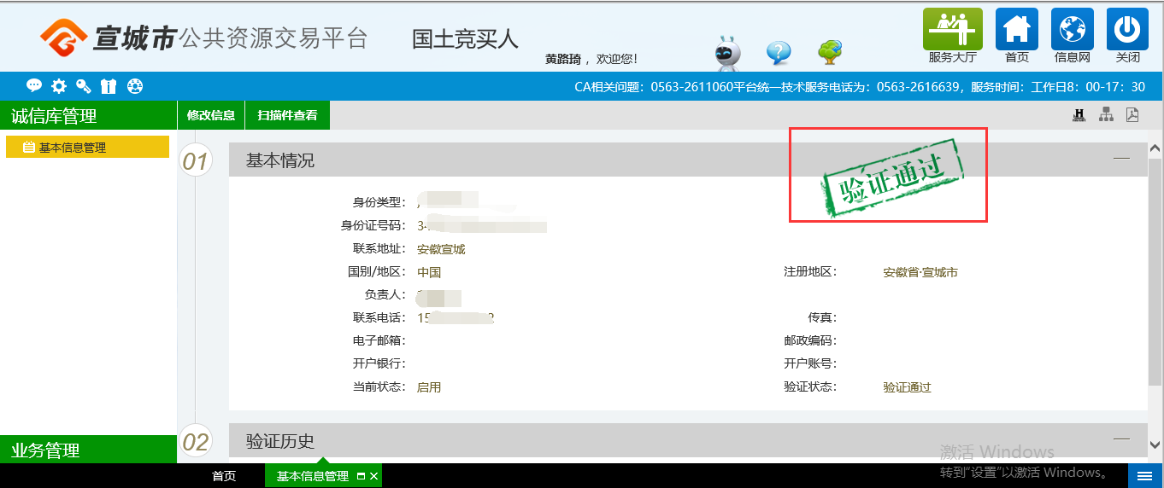

注意：（1）如果在曾经再系统中注册过，则不要再次重复注册。
（2）若忘记密码或者已注册需要增加“土地竞买人”身份，可以和交易中心联系处理。

驱动安装
- 注册审核通过后建议将浏览器关闭重新打开进入到【国土竞买人】登陆页面，在登陆前点击驱动下载安装驱动。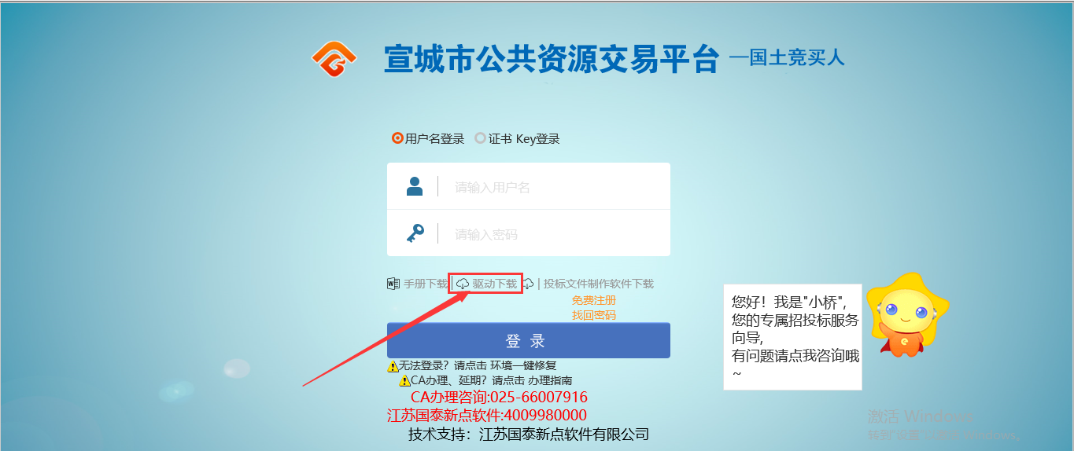
- 点击下载，直接运行驱动，安装过程中不停的点击【下一步】即可，安装完成后将软件关闭即可。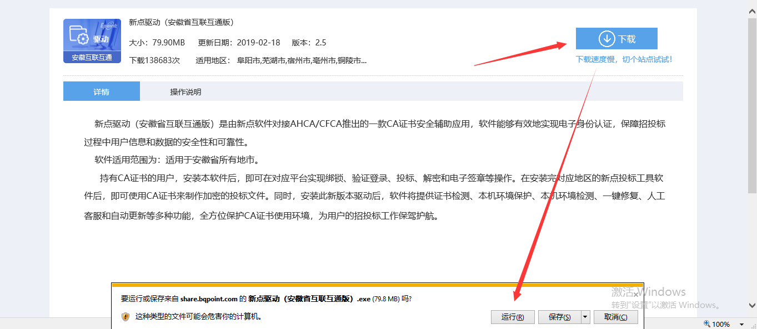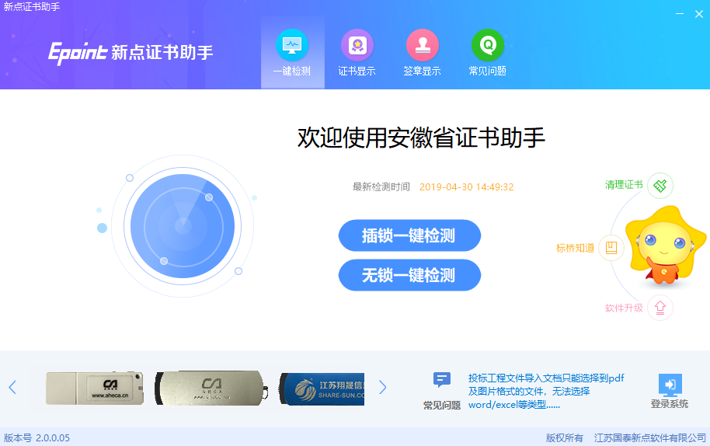
- 驱动安装完成后，重新输入账号密码进行登陆。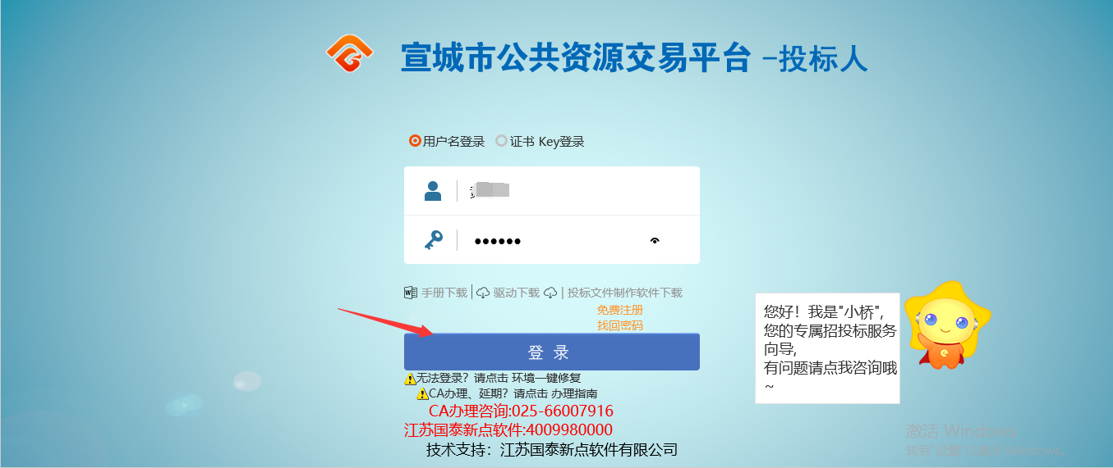

浏览器配置（驱动安装无效，手动修改设置）

Internet选项
为了让系统插件能够正常工作，请按照以下步骤进行浏览器的配置。
1、打开浏览器，在“工具”菜单→“Internet选项”，如下图：
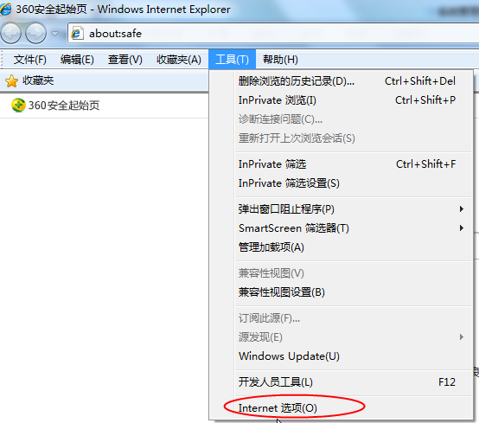
2、弹出对话框之后，请选择“安全”选项卡，具体的界面，如下图：
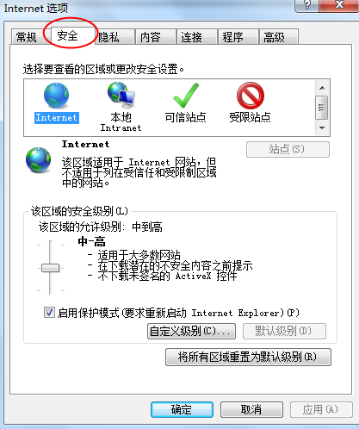
3、点击绿色的“受信任的站点”的图片，如下图：
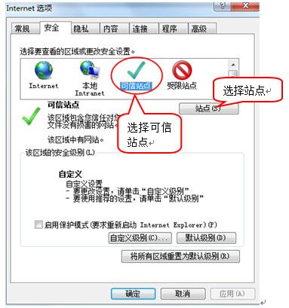
4、点击“站点”按钮，出现如下对话框，如下图：
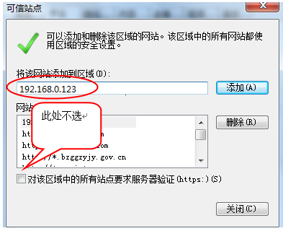
输入系统服务器的IP地址，格式例如：192.168.0.123，然后点击“添加”按钮完成添加，再按“关闭”按钮退出。
5、设置自定义安全级别，开放Activex的访问权限，如下图：
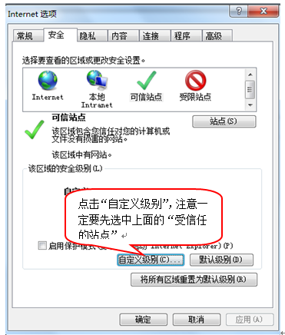
会出现一个窗口，把其中的Activex控件和插件的设置全部改为启用，如下图：
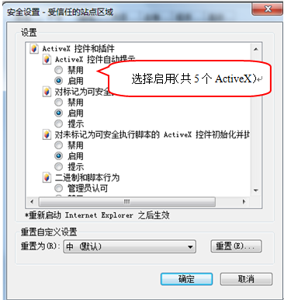
文件下载设置，开放文件下载的权限：设置为启用，如下图：
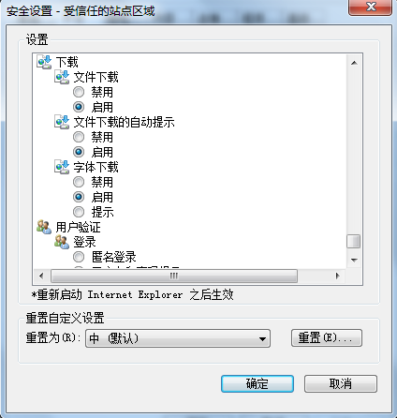

关闭拦截工具
上述操作完成后，如果系统中某些功能仍不能使用，请将拦截工具关闭再试用。比如在windows工具栏中关闭弹出窗口阻止程序的操作，如下图：
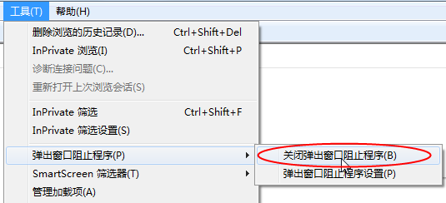

业务报名

土地报名
操作步骤：
1、点击【业务管理】—【土地报名】—【新增报名】
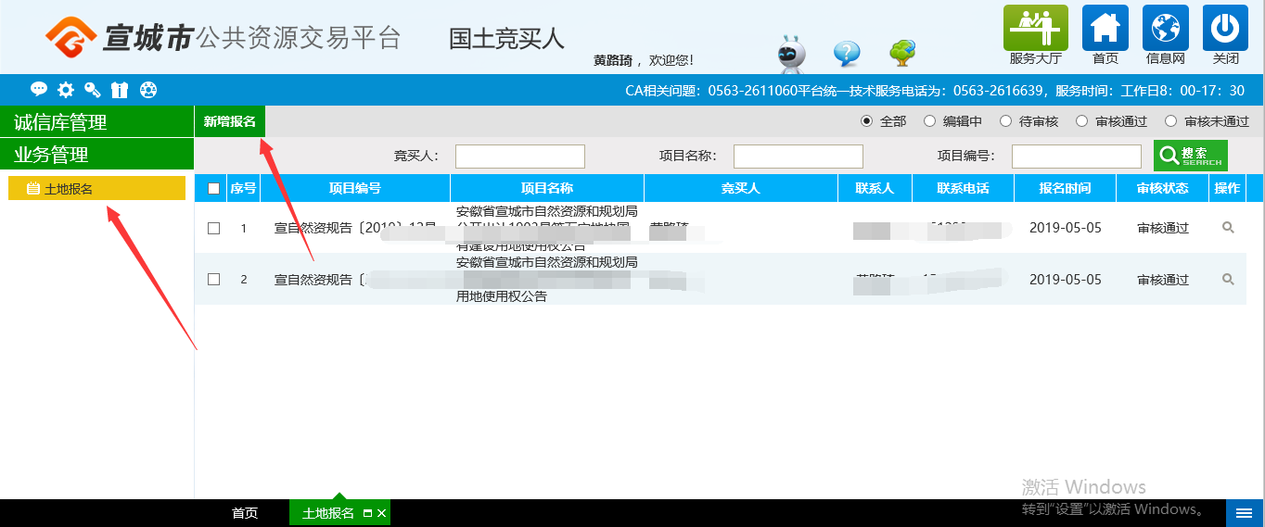
- 搜索报名地块，可根据招标公告中的【宗地编号】或者【宗地名称】搜索出需要报名的地块；找到需要报名的地块后，勾选中点击【确定选择】进入下一步。
注：(1)“地块名称”或者“地块编号”，搜索一个即可，不要都填写进行搜索。
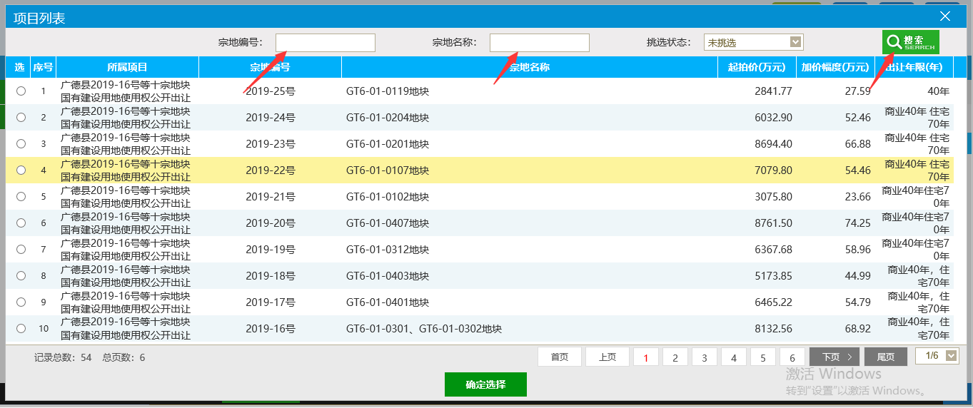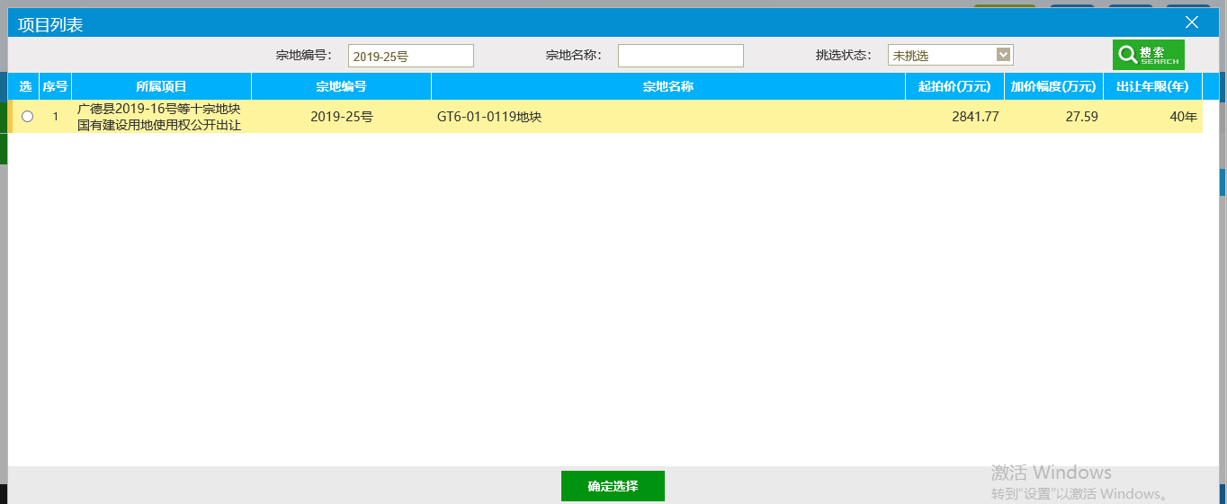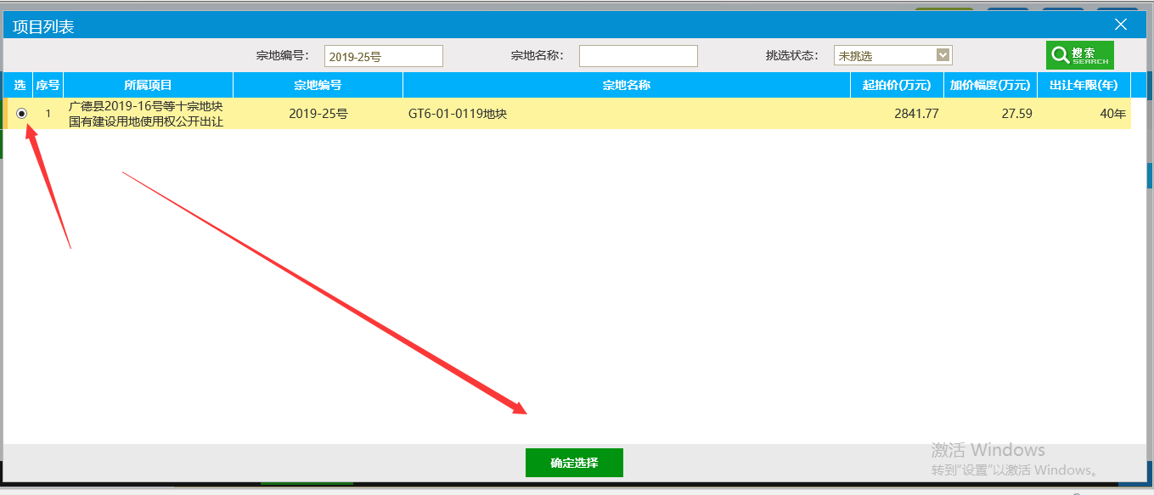
- 进入【新增土地报名】页面，再次确认时需要报名地块，确认无误后点击【下一步】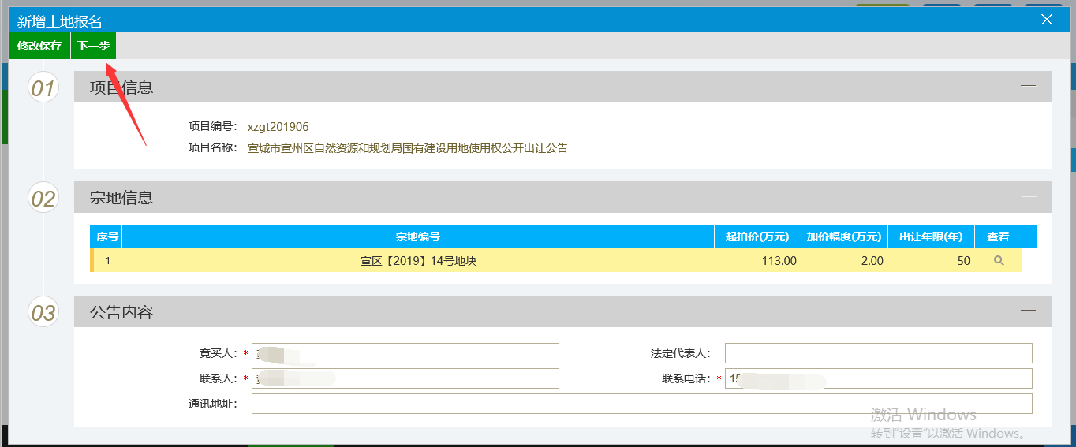
- 报名扫描件上传，选择对应扫描件目录，点击后方的【电子件管理】，点击【电子件上传按钮】，点击对应电子件，上传对应附件。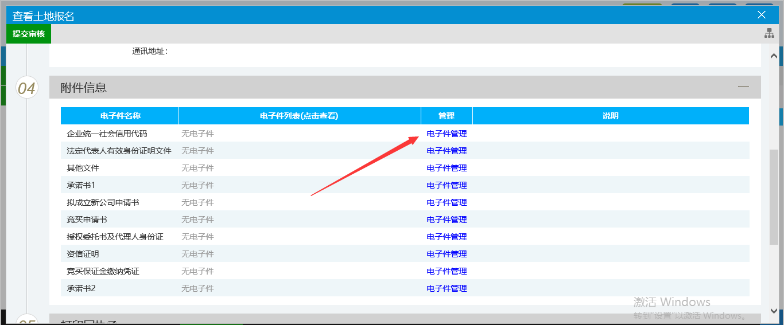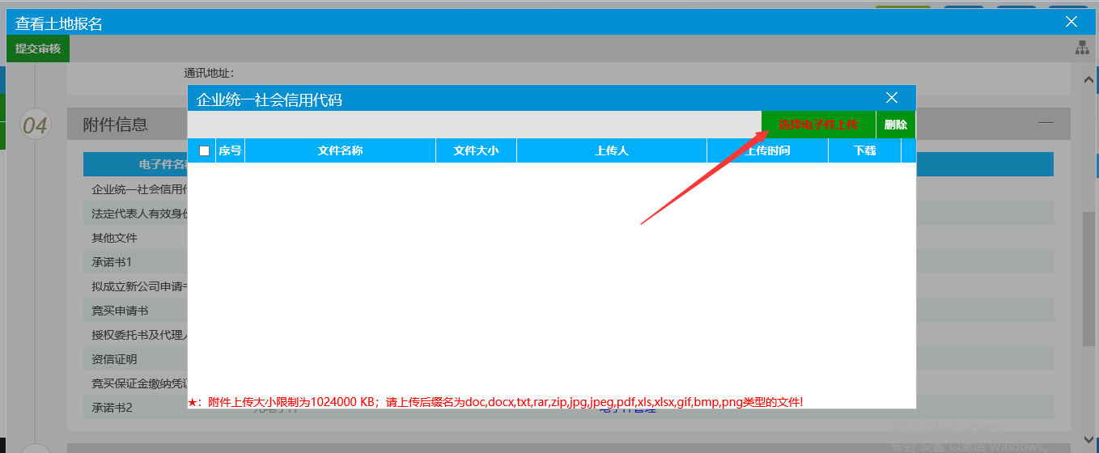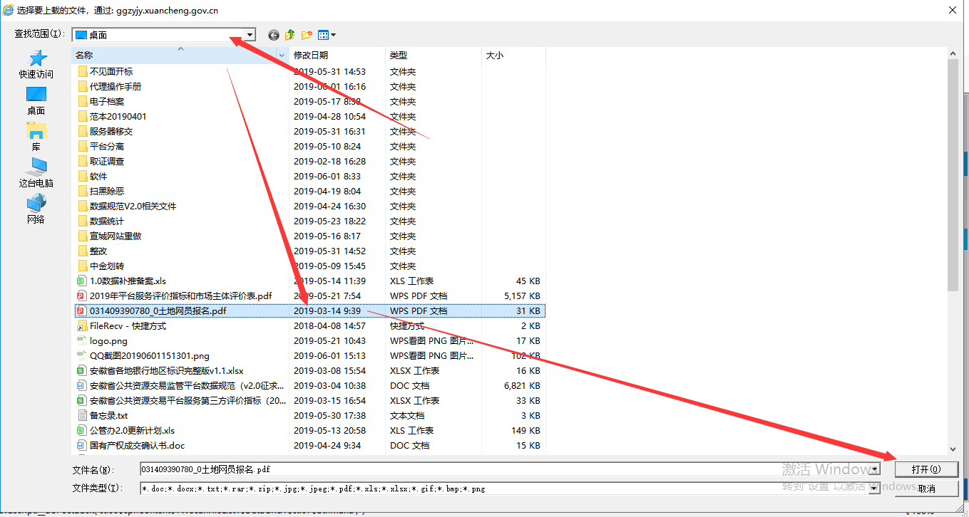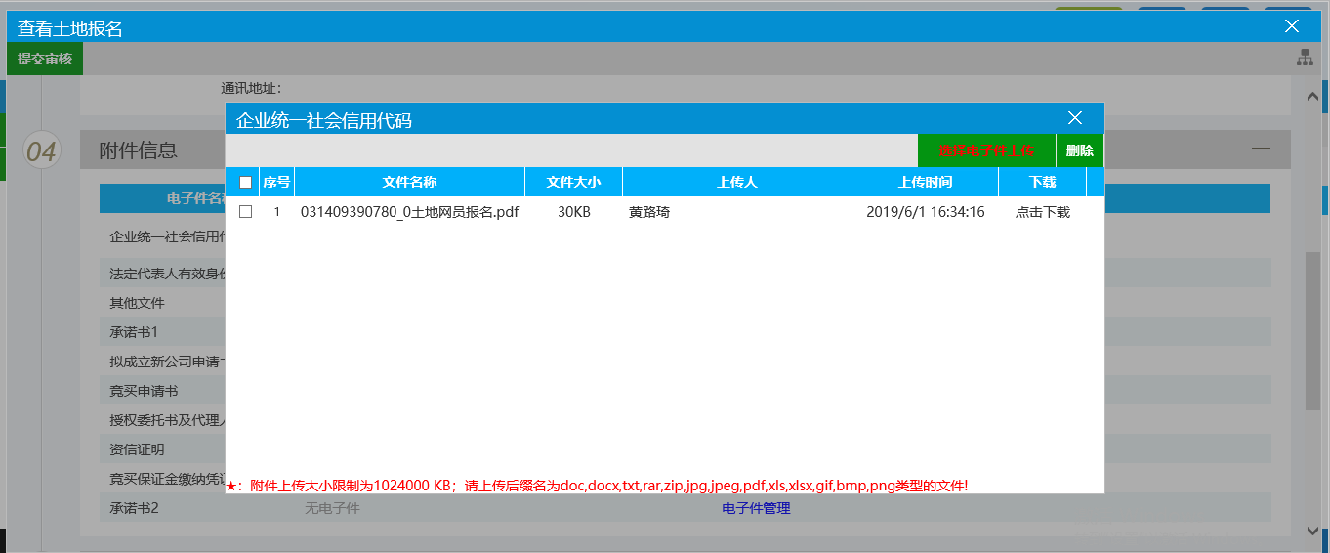
- 电子扫描件确认上传完成后，点击【提交审核】按钮，等待审核人审核。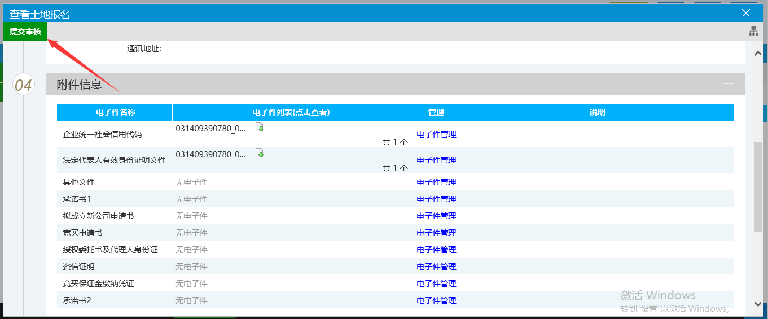
- 该页面可以看到审核状态，审核状态为【审核通过】后，点击后方的【操作】按钮；进入点击打印竞买资格确认书，带到开标现场作为报名凭证。